**Касуцкая Агрыпина (Kasucka Ahrypina)**

6 июня 1787 г –крещение (НИАБ 136-13-894, лист 1об, №19/1787-р (ориг)).

**НИАБ 136-13-894:** Лист 1об. **Метрическая запись №19/1787-р (ориг).**

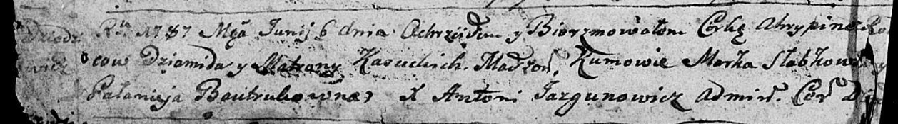

Дедиловичская Покровская церковь. 6 июня 1787 года. Метрическая запись о крещении.

Kasucka Ahrypina - дочь родителей с деревни Дедиловичи.

Kasucki Dziomid – отец.

Kasucka Matrona – мать.

Słabkowski Marko - кум.

Bautrukowna Palanieja - кума.

Jazgunowicz Antoniusz – ксёндз.